Лабораторные работы
по биологии
7 класс
«Многообразие живых организмов»
(Сонин Н.И.)

Выполнила:
Учитель биологии
МОУ «СОШ №2
г. Соль-Илецка
Оренбургской области»
Андреева Н.Б.

ТЕМА: ОТДЕЛ НАСТОЯЩИЕ ГРИБЫ.
ОСОБЕННОСТИ СТРОЕНИЯ И ЖИЗНЕДЕЯТЕЛЬНОСТИ
Лабораторная работа№1
«Строение плесневого гриба мукора»
Цель: Изучить строение и органы размножения плесневого гриба мукор.
Оборудование: плесневый гриб мукор, микроскоп, покровные и предметные стекла, лупа
Ход работы
- Рассмотрите невооруженным глазом плесневый гриб на хлебе. Опишите его внешний вид.
- Рассмотрите микропрепарат «Мукор» под микроскопом. Что представляет собой мицелий плесневого гриба?
- Найдите на концах гиф плесени черные головки со спорами. Это спорангии. Рассмотрите их. Найдите на микропрепарате лопнувшие спорангии, из которых высыпаются споры. Рассмотрите споры.
- Ответьте на вопросы: какой цвет имеет мицелий мукора? Почему этот гриб поселяется на продуктах питания? Как происходит размножение мукора?
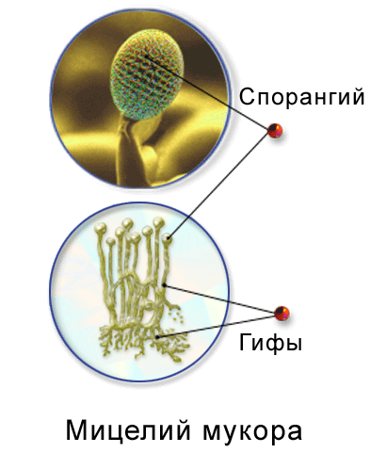
- Зарисуйте строение гриба мукора и подпишите названия его основных частей.

Лабораторная работа№2
«Строение дрожжей»
Цель: дрожжи, микроскоп, предметные и покровные стекла.
Оборудование: Изучить особенности строения дрожжей.

Ход работы
- На предметное стекло нанесите каплю воды. В нее, пользуясь препаровальной иглой, поместите маленький кусочек дрожжей и все тщательно перемешайте. Накройте препарат покровным стеклом.
- Рассмотрите дрожжевые клетки под микроскопом при увеличении в 300 раз. Какой вид имеют дрожжевые клетки? Зарисуйте и подпишите их.


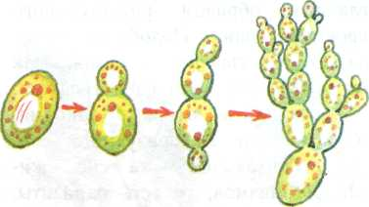

ТЕМА: КЛАСС БАЗИДИОМИЦЕТЫ. НЕСОВЕРШЕННЫЕ ГРИБЫ.
ОСОБЕННОСТИ СТРОЕНИЯ И ЖИЗНЕДЕЯТЕЛЬНОСТИ. ОТДЕЛ ООМИЦЕТЫ.
Лабораторная работа№3
«Строение шляпочных грибов»
Цель: Изучить строение пластинчатых и трубчатых грибов.
Оборудование: Препаровальный нож, лупа, трубчатые и пластинчатые грибы.

Ход работы

- Рассмотрите плодовое тело трубчатого гриба. Отделите пенек от шляпки.
- Препаровальным ножом разрежьте пенек вдоль и с помощью лупы рассмотрите плотно прилегающие друг к другу гифы, составляющие плодовое тело гриба.
- Рассмотрите нижнюю поверхность шляпки с помощью лупы. Найдите отверстия трубочек, в которых находятся споры.
- Рассмотрите плодовое тело пластинчатого гриба.
- В чем сходство и различие пластинчатых и трубчатых грибов?
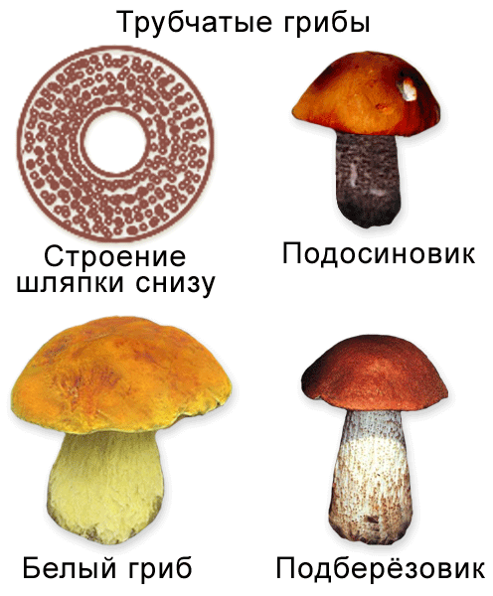
- Зарисуйте строение грибов.
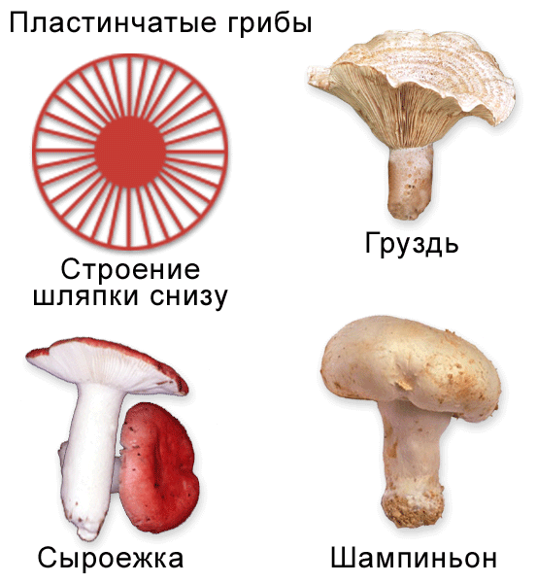

ТЕМА: ПОДЦАРСТВО НИЗШИЕ РАСТЕНИЯ.
ОБЩАЯ ХАРАКТЕРИСТИКА ВОДОРОСЛЕЙ
Лабораторная работа №4
Строение одноклеточных водорослей.
Цель: Изучить строение одноклеточных водорослей.
Оборудование: Микроскоп, стаканы с живыми растениями хламидомонады и хлореллы,
Ход работы
- На предметное стекло нанесите из стакана каплю воды с водорослями, приготовьте препарат и рассмотрите под лупой.
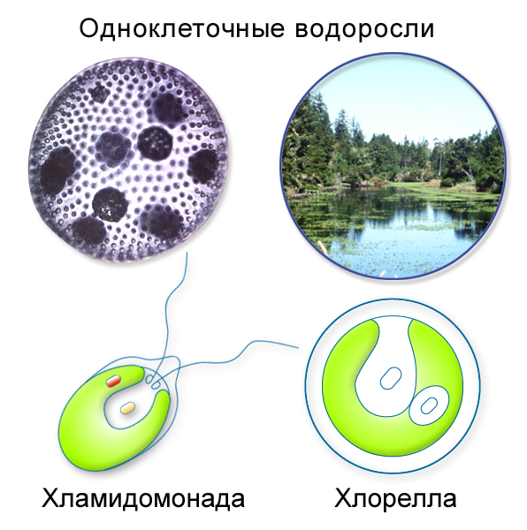
- Накройте каплю покровным стеклом, удалите фильтровальной бумагой лишнюю воду и рассмотрите водоросли под микроскопом. Обратите внимание на форму и цвет хламидомонады. Найдите в клетке хроматофор, ядро, цитоплазму, оболочку. Зарисуйте и надпишите все детали строения.

- Приготовьте препарат хлореллы. Изучите под микроскопом и сравните с хламидомонадой. Зарисуйте и подпишите основные части клетки.
- Сделайте выводы: что у них общего и чем отличаются.

ТЕМА: МНОГООБРАЗИЕ ВОДОРОСЛЕЙ, РОЛЬ В ПРИРОДЕ,
ПРАТКИЧЕСКОЕ ЗНАЧЕНИЕ.
Лабораторная работа№5
«Строение спирогиры»
Цель: Изучить строение многоклеточной водоросли.
Оборудование: Микроскоп, гербарий, живые водоросли.
Ход работы
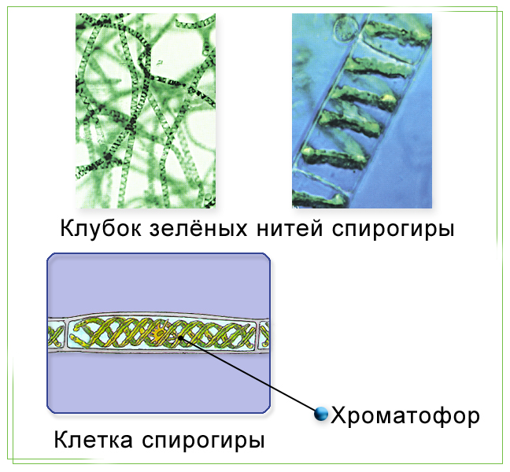
- Рассмотрите многоклеточную водоросль (живой или гербарный материал). Опишите ее внешний вид.
- Рассмотрите микропрепарат «Спирогира»
- Рассмотрите одну клетку спирогиры. Найдите в клетке оболочку, цитоплазму, ядро, хроматофор, вакуоли. Зарисуйте одну клетку и надпишите детали клетки.

ТЕМА: ОТДЕЛ МОХОВИДНЫЕ.
ОСОБЕННОСТИ СТРОЕНИЯ И ЖИЗНЕДЕЯТЕЛЬНОСТИ.
Лабораторная работа№6
«Строение кукушкина льна».
Цель: Изучить строение мха.
Оборудование: Гербарий, лупа.
Ход работы

1.Рассмотрите и опишите строение мха (форма, окраска, размеры листьев и стебля).
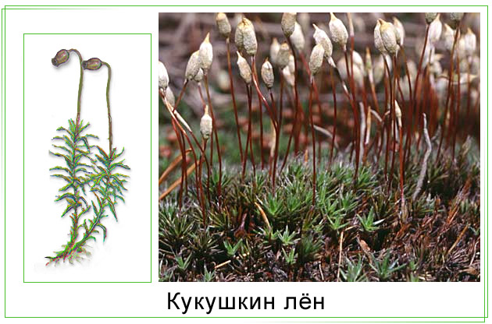
2.Найдите основные части кукушкина льна. Зарисуйте растение и его части.
3.Рассмотрите верхушки нескольких стебельков. Найдите мужские и женские экземпляры.
4.Найдите коробочку. Рассмотрите ее строение. Сделайте рисунок.

Лабораторная работа№7
«Строение сфагнума».
Цель: Изучить строение мха, особенности жизнедеятельности.
Оборудование: Гербарий, лупа, микроскоп, покровные и предметные стекла.
Ход работы

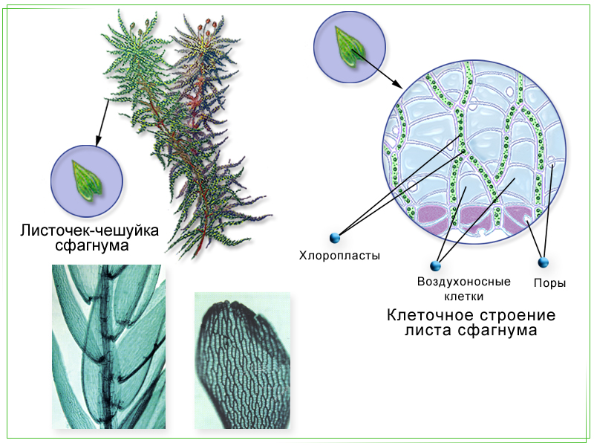
1.Рассмотрите и опишите внешний вид мха. Сделайте его рисунок, подпишите основные органы.
2.Рассмотрите листья мха: все ли они одинаковые, где и как располагаются?
3.Приготовьте препарат листа сфагнума и рассмотрите его при большом увеличении микроскопа. Найдите хлорофиллоносные и водоносные клетки.

ТЕМА: ОТДЕЛ ХВОЩЕВИДНЫЕ.
ОСОБЕННОСТИ СТРОЕНИЯ И ЖИЗНЕДЕЯТЕЛЬНОСТИ,
РОЛЬ В ПРИРОДЕ.
Лабораторная работа №8
«Строение хвоща»
Цель: Изучить особенности строения хвоща.
Оборудование: Гербарий, лупа, микроскоп, предметные и покровные стекла.
Ход работы
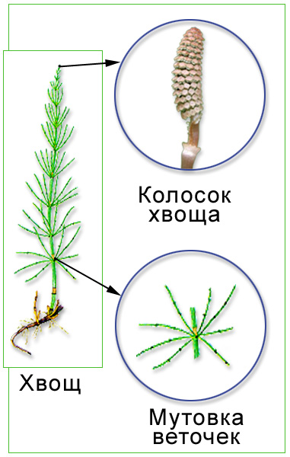
1)Изучите весенний кремовато - красный побег хвоща. Найдите на нем спороносный колосок и рассмотрите под лупой.
Какие вегетативные органы имеет летний побег хвоща?
2)Найдите подземные побеги (корневище), надземный прямостоячий стебель и видоизмененные листья, узлы и междоузлия. Какую функцию у хвоща выполняют мутовки зеленых боковых побегов?
3)Изучите спороносный колосок, отделите щиток с ножкой, найдите под щитком спорангии, выделите споры, поместите на предметное стекло в каплю воды и рассмотрите под микроскопом. Какое строение имеет спора? Обратите внимание на спиральные ленты на споре.
4)Зарисуйте строение хвоща со всеми органами.

ТЕМА: ОТДЕЛ ПАПОРОТНИКОВИДНЫЕ.
ОСОБЕННОСТИ СТРОЕНИЯ И ЖИЗНЕДЕЯТЕЛЬНОСТИ,
РОЛЬ В ПРИРОДЕ, ПРАКТИЧЕСКОЕ ЗНАЧЕНИЕ.
Лабораторная работа№9
«Строение папоротника»
Цель: Изучить строение папоротника
Оборудование: Гербарий, лупа.
Ход работы
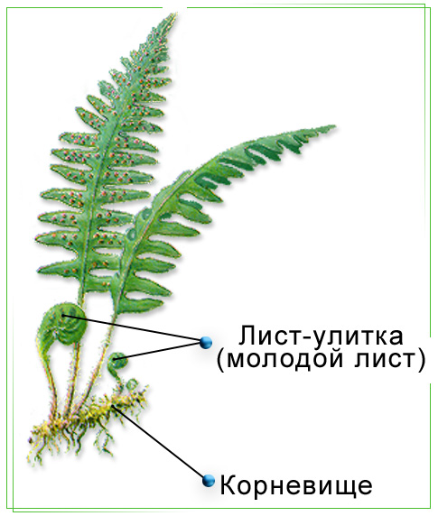
1) Изучите строение папоротника, найдите вегетативные органы, сравните с зеленым мхом.
2) Сравните листья папоротника с листьями зеленого мха. Найдите жилки и сорусы на листьях папоротника.
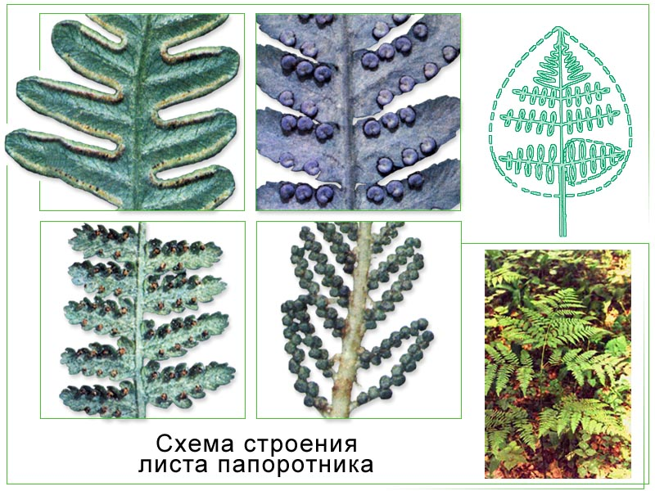
3) Рассмотрите под лупой влажные препараты кусочков листа папоротника с нижней стороны. Найдите бурые бугорки — сорусы. Соскоблите споры, приготовьте препарат и рассмотрите под микроскопом. Зарисуйте папоротник со всеми органами, сорус в разрезе, спорангий и споры. Сделайте выводы о строении папоротников.

ТЕМА: ОТДЕЛ ГОЛОСЕМЕННЫЕ РАСТЕНИЯ.
ОСОБЕННОСТИ СТРОЕНИЯ И ЖИЗНЕДЕЯТЕЛЬНОСТИ,
ПРОИСХОЖДЕНИЕ,
Лабораторная работа №11
«Внешнее строение побегов сосны и ели. Микроскопическое строение хвои»
Цель: Изучить внешнее строение голосеменных и строение хвои
Оборудование: Гербарий «голосеменные растения», микропрепараты, микроскоп
Ход работы

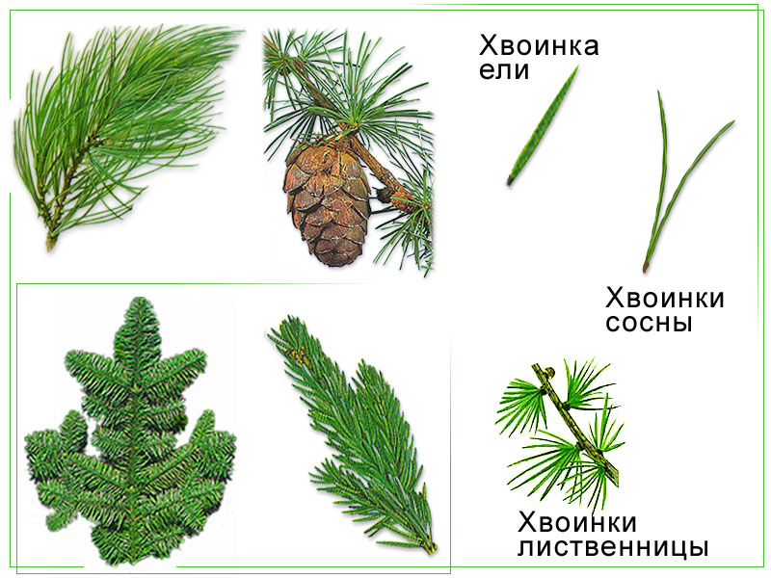
- Рассмотрите внешнее строение побега сосны. Как располагаются хвоинки на побеге? Каков внешний вид хвоинки?
- Рассмотрите внешнее строение по бега ели. Как располагаются хвоинки на побеге? Чем отличается внешний вид хвои ели от хвои сосны?
- Рассмотрите микропрепарат «Хвоя сосны» На поперечном разрезе хвои найдите плотную кожицу, покрывающую хвоинку снаружи, устьица в углублениях. Подсчитайте количество устьиц.
- Почему хвоя сосны испаряет мало влаги?

«Строение мужских и женских семян, пыльцы и семян сосны»
Цель: Изучить строение шишек, пыльцы и семян голосеменных
Оборудование: Коллекция шишек, лупа, микроскоп, микропрепараты.
Ход работы
- Рассмотрите мужские шишки сосны, они имеют желтую окраску.
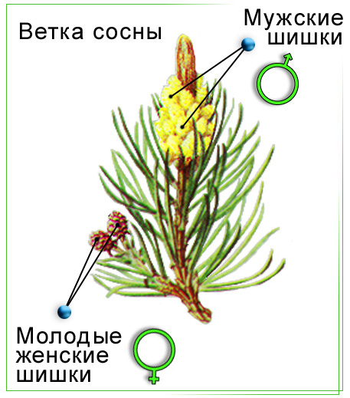
- Рассмотрите микропрепарат «Мужская шишка сосны» под микроскопом. Найдите пыльцу.
- Рассмотрите пыльцу под микроскопом при увеличении в 300 раз. Найдите располагающиеся по бокам пылинки воздушные пузырьки, которые позволяют ей держаться в воздухе. Рассмотрите их.
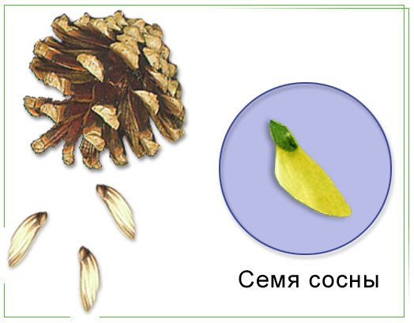
- Рассмотрите внешний вид женской шишки первого года, они имеет красноватую окраску.
- Рассмотрите зрелую шишку. Осторожно отогните пинцетом одну чешуйку и выньте семя, лежащее на ней.
- Рассмотрите семя. Найдите крылышко, с помощью которого семя переносится ветром.
- Зарисуйте в тетради семя и подпишите крылышко и само семя.

ТЕМА: РАЗМНОЖЕНИЕ ПОКРЫТОСЕМЕННЫХ РАСТЕНИЙ,
КЛАСС ДВУДОЛЬНЫЕ.
Лабораторная работа №12
«Строение шиповника»
Цель: Изучить строение шиповника, как представителя класса двудольных.
Оборудование: Гербарий, лупа, препаровальный нож.
Ход работы.
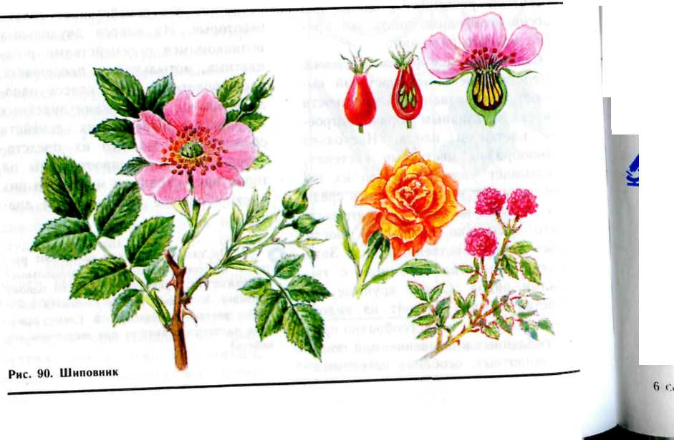
- Рассмотрите стебель шиповника. Какой особенностью он обладает?
- Рассмотрите листья шиповника. Какие у него листья (простые или сложные)? Как листья расположены на стебле? Какое жилкование листьев? Найдите прилистники и рассмотрите их.
- Рассмотрите цветок шиповника. Какой у него околоцветник (двойной или простой)? Найдите чашечку, рассмотрите ее. Подсчитайте и запишите число чашелистиков? Как называется такая чашечка? Рассмотрите венчик цветка. Подсчитайте и запишите число лепестков. Как называется такой венчик?
- Рассмотрите тычинки, обратите внимание на то, что их много. Рассмотрите
пестики, их тоже много.
- Препаровальным ножом разрежьте цветок вдоль. Обратите внимание на цветоложе и расположенные по его краям чашелистики, лепестки, тычинки и пестики на дне цветоложа.
- Рассмотрите внешнее строение плода шиповника. Препаровальным ножом разрежьте плод и рассмотрите его внутреннее строение. Убедитесь, что из завязи пестиков развились плоды-орешки. Как называется плод шиповника?
- Запишите характеристику шиповника по плану:
а) корневая система
б) стебель
в) жилкование и расположение листьев на стебле
г) строение цветка
д) строение плода

ТЕМА: КЛАСС ОДНОДОЛЬНЫЕ.
Лабораторная работа №13
«Строение пшеницы»
Цель: Изучить характерные особенности класса однодольные на примере пшеницы
Оборудование: Гербарий, лупа, препаровальный нож
Ход работы
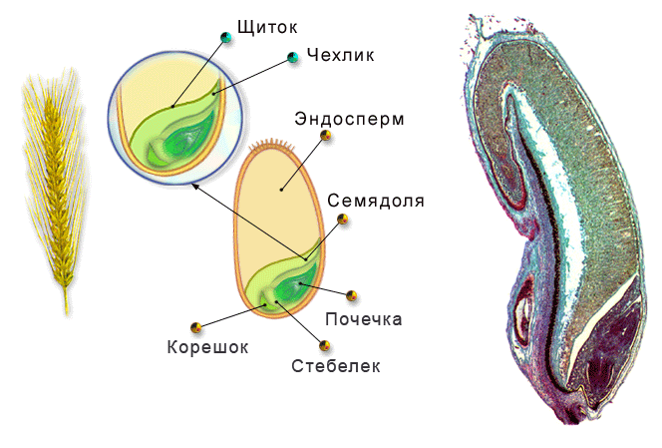
1.Рассмотрите корневую систему пшеницы. Чем она отличается от корневых систем класса двудольных растений?
2.Рассмотрите стебель пшеницы. Разрежьте стебель пшеницы поперек в междоузлии и в узле и рассмотрите разрезы. Чем отличается стебель пшеницы от стеблей ранее изученных растений? Как называется стебель пшеницы'?
3.Рассмотрите листья пшеницы. Опишите их. Рассмотрите основание листа -
влагалище. Какое оно имеет значение?
4.Рассмотрите соцветие пшеницы. Как оно называется?
5.Пинцетом выделите отдельный колосок. Рассмотрите его с помощью лупы. Найдите колосковые чешуи. Сколько их? Сколько цветков в колоске?
6.Выделите из колоска цветок пшеницы и рассмотрите его. Найдите верхнюю и нижнюю цветковые чешуи. Чем они отличаются друг от друга? Подсчитайте и запишите, сколько в цветке тычинок. Найдите в цветке пестик, рассмотрите его. Сколько рылец имеет пестик?
7.Рассмотрите плод пшеницы. Как он называется?
8. Запишите характеристику пшеницы по плану:
а) корневая система
б) стебель
в) жилкование и расположение листьев на стебле
г) строение цветка
д) строение плода

ТЕМА: МНОГООБРАЗИЕ ОДНОКЛЕТОЧНЫХ.
Лабораторная работа №14
«Строение инфузории-туфельки»
Цель: Изучить особенности строения одноклеточных организмов
Оборудование: Микроскоп, предметные и покровные стекла, вата, культура инфузория-туфелька.
Ход работы
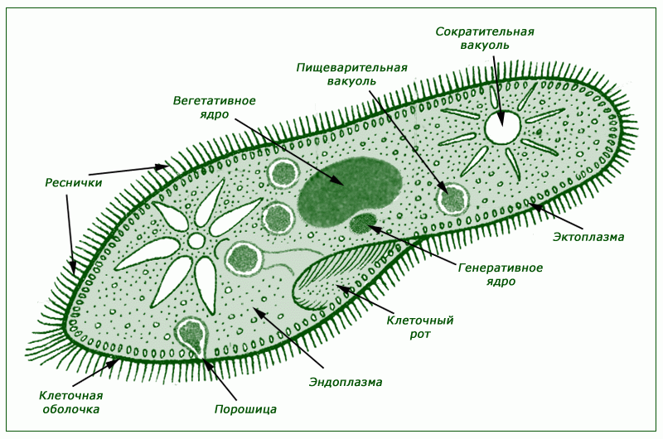
- Приготовьте микропрепарат: на предметное стекло с помощью пипетки поместите каплю культуры инфузории-туфельки; положите в каплю несколько волокон ваты, накройте ее покровным стеклом.
- Положите микропрепарат на предметный столик микроскопа и проведите наблюдение сначала под малым увеличением. Найдите в поле зрения микроскопа инфузорию-туфельку, определите ее форму тела, передний (тупой) и задний (заостренный) концы тела.
- Проведите наблюдение за характером передвижения инфузории-туфельки, которое сопровождается вращением тела вокруг его продольной оси.
- Рассмотрите инфузорию-туфельку под большим увеличением, найдите на поверхности ее тела реснички и установите, какую роль они играют в передвижении инфузории-туфельки.
- Найдите сократительные вакуоли - они расположены в передней и задней частях тела; рассмотрите цитоплазму.
- Зарисуйте инфузорию-туфельку в тетради и подпишите увиденные части тела.

ТЕМА: ОСОБЕННОСТИ ОРГАНИЗАЦИИ КИШЕЧНОПОЛОСТНЫХ,
Лабораторная работа № 15
«Внешнее строение пресноводной гидры. Раздражимость, движение гидры»
Цель: Изучить особенности внешнего строения гидры, особенности организации.
Оборудование:
Ход работы
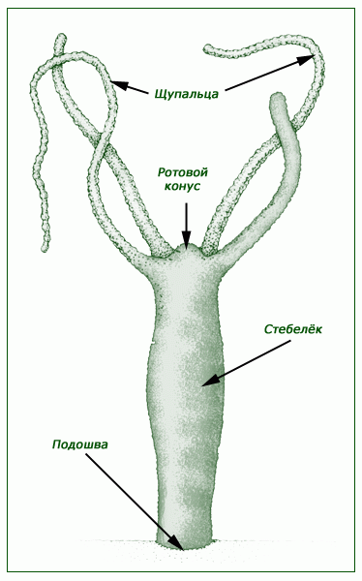
- Изучить внешнее строение гидры, найдите щупальца, ротовое отверстие.
- Рассмотрите способы передвижения гидры, опишите его.
- Попробуйте нанести укол гидре. Что происходит? Как называется этот процесс? Чем он обеспечивается?

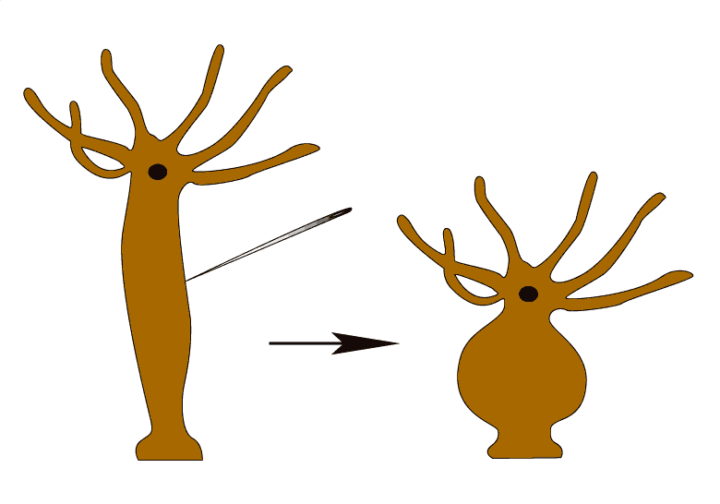

ТЕМА: ОСОБЕННОСТИ СТРОЕНИЯ И ЖИЗНЕДЕЯТЕЛЬНОСТИ
КОЛЬЧАТЫХ ЧЕРВЕЙ.
Лабораторная работа №16
«Внешнее строение дождевого червя»
Цель: Изучить внешнее строение дождевого червя
Оборудование: Ванночка, лист бумаги.
Ход работы
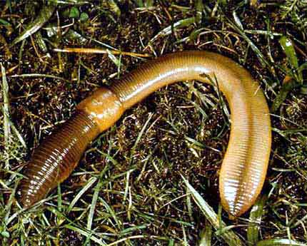
- Рассмотрите дождевого червя, находящегося в ванночке, определите его форму тела, кольчатое строение, размеры (с помощью линейки).
- Рассмотрите с помощью лупы тело червя, состоящее из колец-члеников, выясните, одинаковые ли они на всем протяжении тела червя.
- Найдите передний (более заостренный) коней тела с ротовым отверстием и задний (более тупой) конец с анальным отверстием, через которое из организма удаляются непереваренные части пищи.
- Определите выпуклую (спинную) и плоскую (брюшную) части тела, определите окраску этих частей тела.
- Осторожно проведите пальцем по брюшной или боковой части тела червя от заднего к переднему концу; при этом вы ощутите прикосновение щетинок. Рассмотрите с помощью лупы щетинки на теле червя.
- Обратите внимание на кожу червя, определите, какая она - сухая или влажная, и ответьте на вопрос: какое значение имеет такая кожа в жизни этого червя в почве?
7. Понаблюдайте за передвижением червя по стеклу и на шероховатой бумаге. Выясните роль щетинок.
8. Осторожно прикоснитесь палочкой к разным участкам тела дождевого червя и определите, как реагирует червь на эти раздражения.
9. Зарисуйте дождевого червя в тетради, обозначьте части его тела и подчеркните особенности строения этого червя в связи с жизнью в почве.

ТЕМА: ОСОБЕННОСТИ ОРГАНИЗАЦИИ МОЛЛЮСКОВ,
ИХ ПРОИСХОЖДЕНИЕ.
Лабораторная работа №17
«Внешнее строение моллюсков»
Цель: Изучить внешнее строение моллюсков.
Оборудование: коллекция моллюсков.
Ход работы
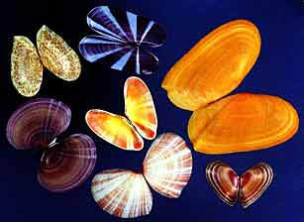
- Рассмотрите раковину беззубки, определите ее форму, окраску. Найдите ее передний (широкий) и задний (узкий) концы.
- Вблизи переднего конца раковины найдите наиболее выпуклую ее часть - вершину, а также изогнутые линии; они ограничивают годичные слои ее прироста, поэтому их называют годичными кольцами.
- Найдите на внутренней поверхности раковины следы прикрепления мышц.
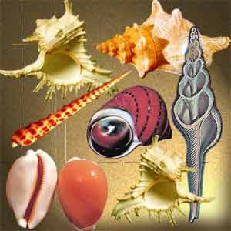
4. Зарисуйте раковину беззубки и обозначьте на рисунке рассмотренные части.
5. Рассмотрите раковину обыкновенного прудовика или виноградной улитки, обратите внимание на то, что она спирально закручена, определите ее окраску.
6. Найдите на раковине ее вершину и отверстие, ведущее в полость раковины, - устье.
7.Зарисуйте раковину прудовика или виноградной улитки и надпишите ее части.
8. Установите черты отличия и сходства в строении раковины беззубки и обыкновенного прудовика.

ТЕМА: ТИП ЧЛЕНИСТОНОГИЕ, КЛАСС РАКООБРАЗНЫЕ.
Лабораторная работа №18
«Внешнее строение речного рака»
Цель: Изучить особенности внешнего строения рака, как типичного представителя членистоногих.
Оборудование: Речной рак, ванночка, препаровальный нож.
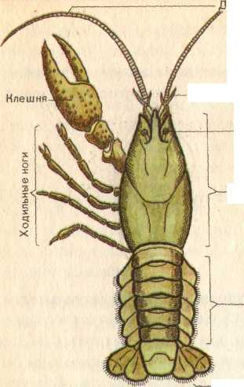
Ход работы
- Рассмотрите внешнее строение речного рака.
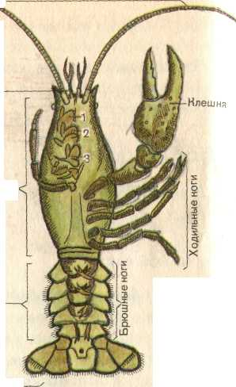
- Осмотрите покровы тела. Что предает прочность панцирю рака?
- Найдите отделы тела: головогрудь, брюшко.
- Рассмотрите голову: найдите органы осязания, обоняния, органы зрения.
- Рассмотрите конечности рака. Установите особенности строения. Сколько их, к какому отделу прикрепляются. Какую роль выполняют. Зарисуйте их.
- Перечислите и запишите признаки Речного рака как типичного представителя членистоногих. Зарисуйте речного рака.
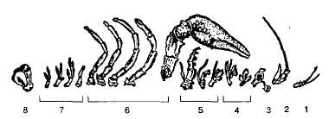

Конечности речного рака: 1 —короткий усик; 2— длинный усик; 3 — верхние челюсти; 4 — нижние челюсти; 5 — ногочелюсти;
б — ходильные ноги; 7—брюшные конечности; 8—хвостовой плавник.

ТЕМА: КЛАСС НАСЕКОМЫЕ, СТРОЕНИЕ НАСЕКОМЫХ

Лабораторная работа №19
«Внешнее строение насекомого»
Цель: Изучить особенности внешнего строения насекомых на примере майского жука.
Оборудование: Майский жук, ванночка, препаровальный нож, лупа.
Ход работы
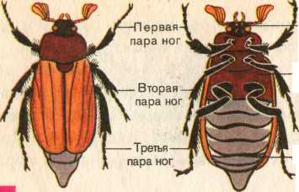
- Рассмотрите нерасчлененного майского жука, определите его размеры, окраску тела.
- На расчлененном жуке найдите три отдела тела: голову, грудь, брюшко.
- Рассмотрите голову жука, найдите на ней усики - органы осязания, обоняния, глаза — органы зрения и ротовые органы.
- Установите особенности строения ног жука, определите, сколько их, к какому отделу тела они прикрепляются.
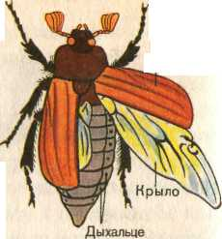
5. На груди жука найдите две пары крыльев: переднюю пару, или надкрылья, и заднюю пару - перепончатые крылья.
- Рассмотрите брюшко, найдите на нем насечки и рассмотрите с помощью лупы дыхальца.
- Зарисуйте майского жука

- Составьте таблицу:
Особенности внешнего строения насекомого
Признаки |  | Особенности строения
Покров
Размеры тела
Отделы тела
Органы: | Головы
Органы: | Груди
Органы: | Брюшка

ТЕМА: ПОДТИП ПОЗВОНОЧНЫЕ,
РЫБЫ - ВОДНЫЕ ПОЗВОНОЧНЫЕ ЖИВОТНЫЕ.

Лабораторная работа №20
«Особенности внешнего строения рыб, связанные с водной средой обитания»
Цель: изучить особенности внешнего строения рыб, связанные с обитанием в водной среде.
Оборудование: Рыбки из аквариума или окунь.
Ход работы
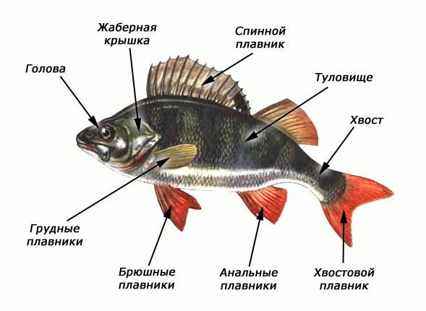
- Рассмотрите рыбу, плавающую в банке с водой, определите форму ее тела и объясните, какое значение имеет такая форма тела в ее жизни.
- Определите, чем покрыто тело рыбы, как расположена чешуя, какое значение имеет такое расположение чешуи для жизни рыбы в воде. С помощью лупы рассмотрите отдельную чешую.
- Определите окраску тела рыбы на брюшной и спинной стороне; если она различна, то объясните эти различия.
4. Найдите отделы тела рыбы: голову, туловище и хвост, установите, как они соединены между собой, какое значение имеет такое соединение в жизни рыбы.
5.На голове рыбы найдите ноздри и глаза, определите, имеют ли глаза веки, какое значение имеют эти органы в жизни рыбы.
6.Найдите у рассматриваемой вами рыбы парные (грудные и брюшные) плавники и непарные (спинной, хвостовой) плавники. Понаблюдайте за работой плавников при передвижении рыбы.
7. Зарисуйте внешний вид рыбы, обозначьте на рисунке ее части тела и сделайте вывод о приспособленности рыбы к жизни в воде. Вывод запишите в тетрадь.

ТЕМА: ОБЩАЯ ХАРАКТЕРИСТИКА КЛАССА ЗЕМНОВОДНЫЕ, КАК ПРИМИТИВНЫХ НАЗЕМНЫХ ПОЗВОНОЧНЫХ.
Лабораторная работа №21
«Внешнее строение лягушки»
Цель: Изучить особенности внешнего строения лягушки, как примитивных наземных позвоночных.
Оборудование: Ванночка, лягушка.
Ход работы
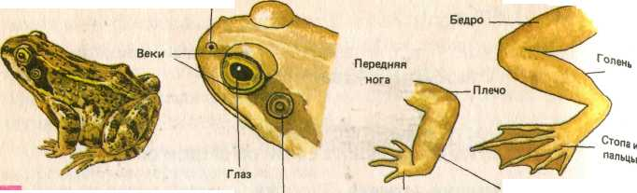
1.Рассмотрите тело лягушки, найдите на нем отделы тела.
2.Рассмотрите покровы тела.
3.Рассмотрите голову лягушки, обратите внимание на ее форму, размеры; рассмотрите ноздри; найдите глаза и обратите внимание на особенности их расположения, имеют ли глаза веки, какое значение имеют эти органы в жизни лягушки.
4.Рассмотрите туловище лягушки, определите его форму. На туловище найдите передние и задние конечности, определите их местоположение.
5.Зарисуйте внешний вид лягушки, обозначьте на рисунке ее части тела и сделайте вывод о приспособленности лягушки к жизни в воде и на земле. Вывод запишите в тетрадь

Лабораторная работа №22
«Внутреннее строение лягушки»
Цель: Изучить особенности внутреннего строения лягушки, как примитивного наземного позвоночного
Оборудование: влажный препарат лягушки.
Ход работы
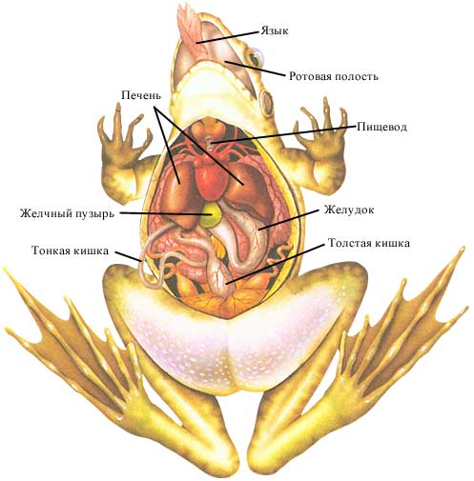
- На влажном препарате найдите жабры, определите их местоположение и установите, к какой системе органов они принадлежат.
- Найдите на влажном препарате желудок, кишечник, печень, установите к какой системе органов они относятся.
- Найдите на влажном препарате сердце, установите его место в полости тела, к какой системе органов принадлежит сердце.
- Определите, самку или самца вы рассматриваете. Установите расположение семенников и яичников в полости тела и укажите, к какой системе органов их относят.
- Найдите на влажном препарате почки, определите их местоположение в полости тела, к какой системе органов они относятся.
- Составьте таблицу:
Основные органы и их принадлежность к той или иной системе органов

Система органов | Название органов,  входящих в систему  органов | Функции системы органов

- Зарисуйте внутреннее строение лягушки.

ТЕМА: КЛАСС ПТИЦЫ. ОСОБЕННОСТИ СТРОЕНИЯ,
ЖИЗНЕДЕЯТЕЛЬНОСТИ КАК ВЫСОКООРГАНИЗОВАННЫХ ПОЗВОНОЧНЫХ.
Лабораторная работа № 23
«Внешний вид птицы»
Цель: Изучить особенности внешнего строения птиц, связанные с приспособлением к полету.
Оборудование: Чучело птицы, лупа.
Ход работы
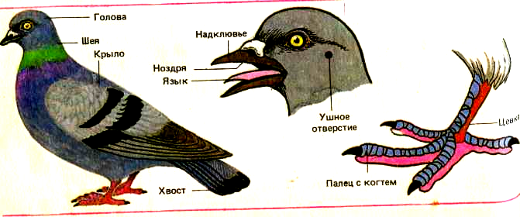
- Рассмотрите чучело птицы и найдите на нем отделы тела: голову, шею, туловище, хвост.
- Рассмотрите голову птицы, обратите внимание на ее форму, размеры; найдите клюв, состоящий из надклювья и подклювья; на надклювье рассмотрите ноздри; найдите глаза и обратите внимание на особенности их расположения.
- Рассмотрите туловище птицы, определите его форму. На туловище найдите крылья и ноги, определите их местоположение. Обратите внимание на неоперенную часть ноги - цевку и пальцы с когтями. Чем они покрыты? Вспомните, у каких животных, изученных ранее, вы встречали такой покров.
- Рассмотрите хвост птицы, состоящий из рулевых перьев, подсчитайте их число.
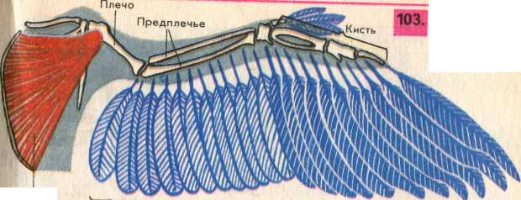
- Рассмотрите набор перьев, найдите среди них контурное перо и его основные части: узкий плотный ствол, его основание -очин, опахала, расположенные по обе стороны ствола. С помощью лупы рассмотрите опахала и найдите бородки 1-го порядка - это роговые пластинки, отходящие от ствола.
- Зарисуйте строение контурного пера в тетради и подпишите названия его основных частей.
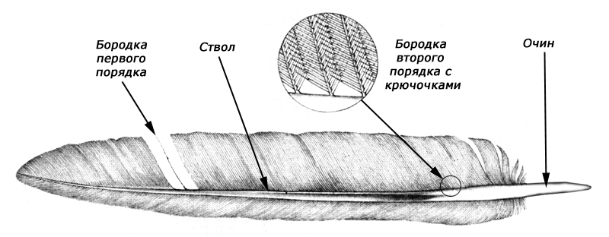
- Рассмотрите пуховое перо, найдите в нем очин и опахала, зарисуйте в тетради это перо и подпишите названия его основных частей.
- На основании изучения внешнего строения птицы отметьте особенности, связанные с полетом. Сделайте запись в тетради.

ТЕМА: КЛАСС МЛЕКОПИТАЮЩИЕ,
ОСОБЕННОСТИ ОРГАНИЗАЦИИ И ЖИЗНЕДЕЯТЕЛЬНОСТИ,
КАК ВЫСОКОРГАНИЗОВАННЫХ ПОЗВОНОЧНЫХ ЖИВОТНЫХ.
Лабораторная работа №24
«Строение скелета млекопитающих»

Цель: Изучить особенности скелета млекопитающих.
Оборудование: Макет скелета млекопитающих
Ход работы
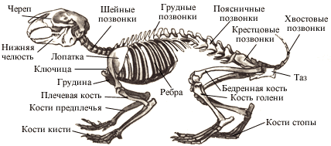
- Рассмотрите скелет млекопитающего. Найдите на нем череп, определите его форму, из каких костей состоит?
- Найдите на скелете позвоночник и рассмотрите его отделы: шейный,
грудной, поясничный, крестцовый и хвостовой.
- Рассмотрите шейный отдел позвоночника, состоящий из позвонков, подвижно соединенных между собой; отметьте значение этой особенности в жизни млекопитающих.
- Найдите грудной отдел позвоночника, из чего он состоит?
- Найдите на скелете млекопитающего кости, составляющие пояс передних конечностей.
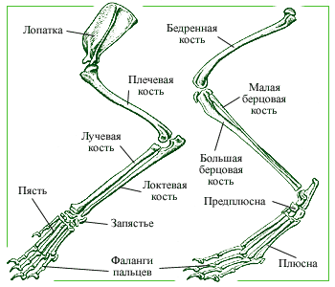
- Рассмотрите кости передних конечностей.
- Найдите пояс задних конечностей - таз; рассмотрите пояс задних конечностей на скелете птицы.
- Рассмотрите кости задних конечностей.
9.Зарисуйте скелет млекопитающего

Лабораторные работы

Лабораторная работа № 1

Почвенные обитатели и их средообразующая деятельность
Оборудование: карточка-задание; учебник биологии; рисунки, муляжи, натуральные объекты, коллекции: дождевой червь, майский жук (личинка), жук-могильщик, жук-навозник, муравьи, обыкновенный крот, землеройка, бактерии.
ХОД РАБОТЫ
Рассмотрите предложенные вам объекты исследования. Назовите их.
Подчеркните особенности строения этих животных в связи с жизнью в почве.
Покажите, в чем заключается их роль как почвообразователей.
Итоги работы оформите в виде таблицы.
Сделайте общий вывод: какова роль почвенных обитателей в образовании почвы как среды обитания?
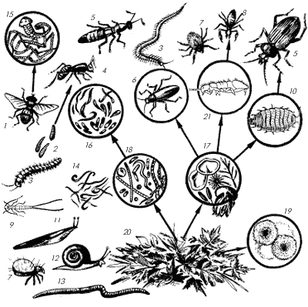

Многообразие и взаимосвязи живых организмов в почве:

1 – муха; 2 – личинка мухи; 3 – многоножка; 4 – муравей; 5 – хищный жук; 6 – жук жужелица; 7 – клещ; 8 – ложноскорпион; 9 – вилохвостка; 10 – мокрица; 11 – слизень; 12 – улитка; 13 – дождевой червь; 14 – круглые черви; 15 – плоские черви; 16 – простейшие; 17 – грибы; 18 – бактерии; 19 – микроскопические грибы; 20 – остатки органических веществ; 21 – коллембола
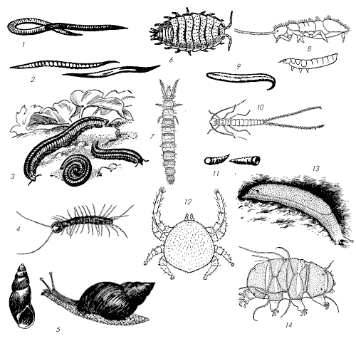

Некоторые многоклеточные животные – обитатели почвы: 1 – дождевые черви; 2 – энхитреиды; 3 – кивсяки; 4 – костянка; 5 – наземные брюхоногие моллюски; 6 – мокрица; 7 – бессяжечник; 8 – коллемболы; 9 – нематода; 10 – камподея; 11 – личинки мух; 12 – клещ; 13 – слизень; 14 – тихоходка; 15 – жужелицы; 16 – медведка; 17 – долгоносик; 18 – жук-трупоед; 19 – жук-могильщик; 20 – жуки-навозники; 21 – жуки-щелкуны; 22 – усачи-корнееды

Лабораторная работа № 2

Жизненные формы животных
(на примере насекомых)
Оборудование: карточка-инструкция; учебник биологии; коллекции и рисунки насекомых: бабочка-капустница, колорадский жук, майский жук, яблонная плодожорка, свекловичный долгоносик, яблоневый цветоед, короед, сибирский шелкопряд, комнатная муха, муравьи, тутовый шелкопряд.
ХОД РАБОТЫ
Рассмотрите предложенное вам насекомое. Назовите его.
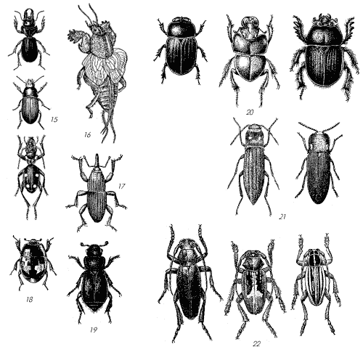
К какому отряду оно относится? Назовите признаки отряда.
Какой тип развития у данного насекомого? Перечислите стадии развития.
Сравните личиночную стадию и имаго (взрослое насекомое).
Результаты работы оформите в виде таблицы.

Сделайте вывод: что отражает жизненная форма насекомого?
Подумай и ответь
1. Личинки майского жука живут в земле. Можно ли их назвать червями?
2. Семиточечная божья коровка, колорадский жук и другие насекомые имеют яркую, заметную окраску. Почему они выживают? Всегда ли яркая окраска спасает их?
3. Гусеницы капустной белянки встречаются в больших количествах на кочанах капусты. Они сильно объедают листья. Их часто называют «капустными червями». Правильно ли это?
4. Личинка майского жука питается перегноем, корнями трав и деревьев, а взрослый жук – листьями. Какое приспособительное значение для майских жуков имеют эти различия в питании?
5. Весной, когда капуста еще не высажена, гусеницы белянок кормятся сорняками из семейства крестоцветных. Почему хороший хозяин их выпалывает?
6. Платяная моль, вышедшая из куколки, выбираясь из полиэтиленового пакета с шерстью, может «прогрызть» в нем отверстие. Проделала бы она отверстие и в мешочке из шерстяной ткани. Однако ткань из льна или хлопка ей не «по зубам». Почему?
7. Перечислите известные вам способы защиты насекомых.
8. Перечислите насекомых — переносчиков различных заболеваний человека и животных.
9. Охотникам известно, что участки леса, где много муравейников, изобилуют дичью. Почему?
10. Объясните смысл поговорки: «Муху убить, так руки умыть».
11. Медоносную пчелу относят к домашним животным, а рыжего таракана и платяную моль – нет. Как можно объяснить это, ведь рыжий таракан и платяная моль живут в домах человека, а пчелы – на пасеках?
12. Там, где летом много комнатных мух, все посещаемые ими предметы бывают сплошь «разрисованы» темными точками. Что представляют собой эти точки?
13. Почему птицы не трогают божьих коровок?
14. Из всего многообразия видов насекомых человек одомашнил только три: медоносную пчелу, тутового шелкопряда и китайского дубового шелкопряда. Почему были одомашнены эти животные, а не муравьи или бабочки-капустницы?
15. У насекомых с неполным превращением три стадии развития: яйцо, личинка, взрослая особь. У насекомых с полным превращением – четыре стадии (добавляется стадия куколки). Какой тип развития способствует лучшему сохранению насекомых в природе? Почему вы так считаете?
16. Там, где встречаются шмели, клевер дает хороший урожай семян. Какая существует связь между урожаем семян и шмелями? Имеется ли такая связь между клевером и пчелами? Ответ поясните.

Лабораторная работа № 3

Определение загрязненности воздуха в городе
(экспресс-анализ воздуха на содержание CO₂)
Оборудование: барометр; индикаторные трубки (ИТ) для определения CO₂; вскрыватель индикаторных трубок; термометр; насос-аспиратор.
ХОД РАБОТЫ
Вскройте ИТ с обоих концов.
СОБЛЮДАЙТЕ ОСТОРОЖНОСТЬ ПРИ ВСКРЫТИИ ВО ИЗБЕЖАНИЕ ПОРЕЗОВ ОСКОЛКАМИ СТЕКЛА!
Обратите внимание на цвет наполнителя ИТ.
Подсоедините ИТ к насосу со стороны выхода воздуха.
Сделайте необходимое по инструкции количество качков насосом, просасывая через ИТ воздух помещения (улицы, парка).
Примечания
Внимательно прочитайте инструкцию по применению ИТ и насоса.
Отметьте изменение краски наполнителя и длину прореагировавшего столбика наполнителя после прокачивания.
Для точных измерений отметьте значение температуры воздуха (t,°C) и атмосферного давления (P, мм рт. ст.) в момент прокачивания воздуха.
Расположите ИТ рядом со шкалой, изображенной на этикетке, и определите величину концентрации CO2 (C) в мг/м³ на границе столбика, изменившего окраску.
Приведите значение концентрации, измеренное при температуре t и давлении P, к нормальным условиям (t = 20°C, P = 760 мм рт. ст.).
Расчет проводите по формуле:
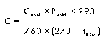
Занесите полученные результаты в таблицу.
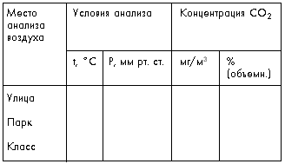
Продолжение следует

Лабораторные работы

Лабораторная работа № 4

Определение загрязненности воды(определение температуры и органолептических характеристик воды)
Оборудование: термометр; колба (250 мл) с пробкой; пробирка высотой 15–20 см; линейка.
ХОД РАБОТЫ
I. Определение температуры
Погрузите термометр непосредственно в воду не менее, чем на одну треть шкалы и выдержите в погруженном состоянии не менее 5 мин. Не вынимая термометр из воды, отметьте его показания (с точностью до половины минимального деления).
Определите температуру воды (t,°C) в нескольких местах водоема, отстоящих друг от друга не менее, чем на несколько сот метров.
Рассчитайте разницу в значениях температуры.
II. Определение запаха
Заполните колбу водой на 1/3 объема и закройте пробкой.
Взболтайте содержимое колбы.
Откройте колбу и осторожно, неглубоко вдыхая воздух, сразу же определите характер и интенсивность запаха. Если запах сразу не ощущается или неотчетливый, испытание можно повторить, нагрев воду в колбе до температуры 60 °C (подержав колбу в горячей воде).
Интенсивность запаха определите по пятибалльной системе согласно табл. 1.
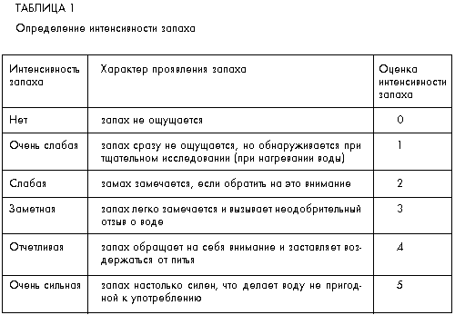
Определите характер запаха, пользуясь табл. 2.
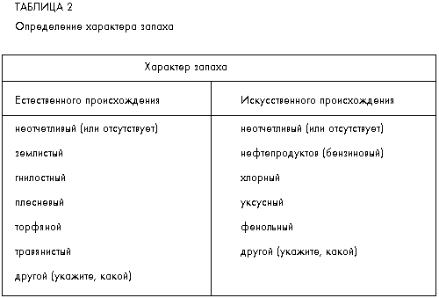
Определение цветности
Заполните пробирку водой до высоты 10–12 см.
Определите цветность воды, рассматривая пробирку сверху на белом фоне при достаточном боковом освещении (дневном, искусственном).
Подчеркните наиболее подходящий оттенок из приведенных в табл. 3, либо заполните свободную линейку в таблице.
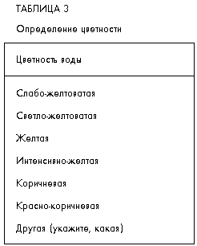
Определение мутности
Заполните пробирку водой до высоты 10–12 см.
Определите мутность воды, рассматривая пробирку сверху на темном фоне при достаточном боковом освещении (дневном, искусственном).
Нужное подчеркните в табл. 4.
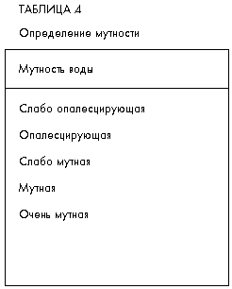
Обработка результатов
Занесите полученные результаты в таблицу 5. Приведите данные для каждой точки отбора пробы (каждого анализа).
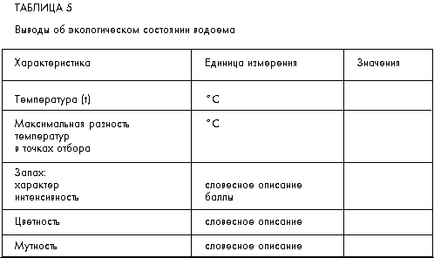
Выводы
Сделайте выводы об экологическом состоянии водоема (качестве воды) по проанализированным показателям.

Лабораторная работа № 5

Смены простейших в сенном настое (саморазвитие сообщества)
Оборудование: карточка-инструкция; сенной настой с организмами через 2, 3, 5, 7, 14, 30, 60 дней развития; микроскоп; вида из аквариума; пипетка; предметное стекло; рисунки фито- и зоопланктона.
ХОД РАБОТЫ
Приготовление экспериментальных моделей сообщества. В каждый стакан с сенным настоем добавить 1–2 мл воды из естественного стоячего водоема (пруда) или аквариума.
Анализ видового состава проводится на смешанной пробе из каждого стакана. Смешивают в отдельном стаканчике и рассматривают под микроскопом, помещая на предметное стекло каплю смешанной пробы.
Определение видового состава проводится с помощью рисунков массовых видов.
Так как количественная оценка видового состава с помощью обыкновенного оборудования затруднена, можно оценить обилие каждого вида в условных баллах:
5 – «очень много»;
4 – «много»;
3 – «средне»;
2 – «мало»;
1 – «очень мало».
Результаты занесите в таблицу.

Название систематической группы Балл встречаемости видов на разных стадиях развития сообщества
На основе полученных данных постройте график, обозначив разными цветами встречаемость отдельных видов в сообществе на разных стадиях его развития.
Сделайте выводы:
– Каковы причины смены частоты и встречаемости видов в модельном сообществе на сенном настое?
– Как изменяется в ходе сукцессии видовое разнообразие обитателей сенного настоя?
– Каковы основные признаки молодой и зрелой группировки?
– Чем определяются пределы развития сообществ сенном настое?
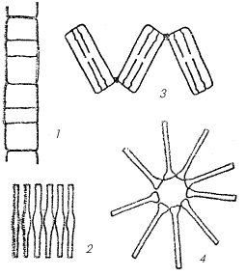

Рис. 1. Представители фитопланктона – диатомовые водоросли: 1 – мелозира; 2– фрагиллярия; 3 – астерионелла; 4– табеллярия
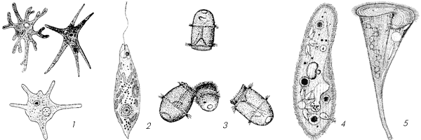

Рис. 2. Представители подцарства Одноклеточные: 1 – амебы; 2 – эвглена; 3 – дидиниумы; 4 – парамеция; 5 – инфузория-трубач
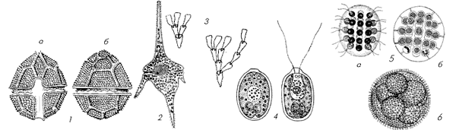

Рис. 3. Представители фитопланктона – динофитовые и зеленые (вольвоксовые):1 – перидиниум (а – с брюшной стороны, б – со спинной стороны); 2 – церациум; 3– динобрион; 4 – хламидомонада; 5 – эвдорина (а – колония из 32 клеток, б –бесполое размножение); 6 – вольвокс
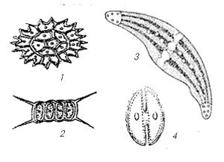

Рис. 4. Представители фитопланктона – зеленые водоросли (хлорококковые, десмидиевые):
1 – педиаструм; 2 – сценедесмус; 3 – клостериум; 4– космариум
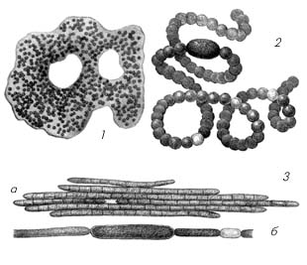

Рис. 5. Представители фитопланктона – синезеленые: 1 – микроцистис синевато-зеленый; 2 – анабена (а – спора); 3 – афанизоменон «цветения» воды (а – чешуйчатый пучок, б – отдельная нить)
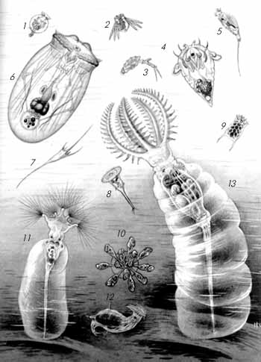

Рис. 6. Планктонные и бентосные организмы (коловратки: 1 – тестудинелла; 2 – полиарата; 3 – трихотрия; 4 – синхета; 5 – трихоцерта; 6 – аспланхиа; 7 – келликоттия; 8 – микрокодон; 9 – керателла квадратная; 10 – конохилюс; 11 – коллотека; 12 – нотоммата; 13 – стефаноцерос

